 | 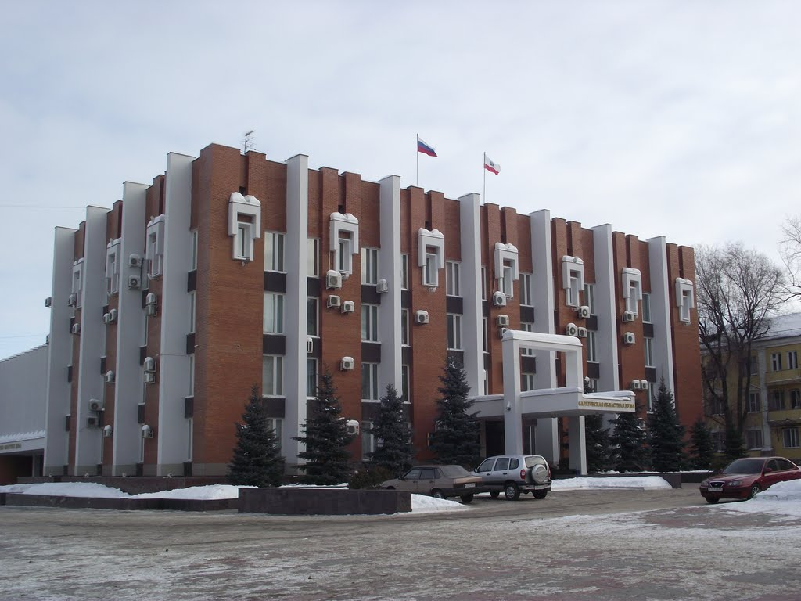 |  | 
 |  | 

Саратовский национальный исследовательский университет имени Н.Г. Чернышевского
Саратовская областная Дума
Правительство Саратовской области
Региональное отделение Межрегиональной ассоциации конституционалистов в Саратовской области
Ассоциация юридических вузов
СРО Ассоциации юристов России
СРО Российской ассоциации политической науки
СРО Российского общества политологов

ИНФОРМАЦИОННОЕ ПИСЬМО

Уважаемые коллеги!
Приглашаем к участию студентов, аспирантов, преподавателей, практических работников
11 – 12 декабря 2025 года
в мероприятиях
XVII Международного Конституционного Форума, посвященного 20-летию возрождения юридического факультета
СГУ имени Н.Г. Чернышевского
«Сбалансированность прав и обязанностей гражданина в конституционном пространстве современной России»

Иногородние участники конференции могут присоединиться к работе в режиме онлайн (ссылка и пароль будут высланы каждому иногороднему участнику).
Цель: осмысление необходимого баланса прав, свобод и обязанностей граждан в современной России и зарубежных государствах
К обсуждению предлагаются следующие тематические направления:
- Отражение эволюции системы конституционных прав, свобод и обязанностей граждан в истории конституционного развития России
- Влияние конституционной реформы 2020 года на развитие системы конституционных прав, свобод и обязанностей граждан
- Баланс прав, свобод и обязанностей в конституционном пространстве
- Конституционализация отраслевого законодательства
- Обеспечение баланса конституционных прав, свобод и обязанностей граждан в деятельности публичной власти
- Конституционные новации и перспективы политического развития современной России в сфере сбалансированности прав и обязанносте2й граждан
- Антикоррупционная повестка как приоритет государственной политики как посягательство на баланс прав и свобод гражданина
- Эффективность противодействия экстремизму и терроризму в России и зарубежных странах в целях обеспечения сбалансированности прав и свобод человека
- Коммуникационные механизмы реализации баланса конституционных прав, свобод и обязанностей
- Сбалансированность прав и обязанностей человека в условиях цифровизации общества

В рамках проведения Форума планируется:
11 декабря
17.00 – магистерский круглый стол: «Обеспечение баланса прав и обязанностей человека в условиях развития цифровизации государства и общества»

12 декабря –
XVI Международный Конституционный Форум,
посвященный 20-летию возрождения юридического факультета
СГУ имени Н.Г. Чернышевского
«Сбалансированность прав и обязанностей гражданина
в конституционном пространстве современной России»

Порядок работы Форума может уточняться:
9.30 - 10.00 – регистрация участников Форума
10.00 - 10.30 – открытие Форума
10.30 - 13.00 –пленарное заседание Форума
14.00 - 16.00 – секционные заседания

Для участия в форуме магистрантам необходимо направить по электронной почте на адрес: nauka.jurid@gmail.com
заполненную заявку (название файла – фамилия-заявка; например, Иванов-заявка) – до «01» декабря 2025 г. с электронной почты научного руководителя

Преподавателей и практических работников просим подтвердить свое участие в Форуме, прислав заявки пройдя электронную регистрацию до 01 декабря 2025 г.

Для участия в форуме 12 декабря 2025 года преподавателям и аспирантам необходимо зарегистрироваться :
https://forms.gle/Tv5u8fifrThg1NNx5

Организаторы конференции обязуются информировать о принятии и регистрации заявки. Документы, представленные позже указанного срока или с нарушением установленных требований, возвращаться и регистрироваться не будут.

Более подробную информацию о Форуме можно получить
по контактным телефонам:
89053888452 – Куликова Светлана Анатольевна;
(8452) 213659 – Шайхисламова Оксана Рашитовна;
по электронной почте: nauka.jurid@gmail.com

Материалы конференции
будут размещены в национальной информационно-аналитической системе РИНЦ (Российский индекс научного цитирования) www.elibrary.ru.

Текст статьи, оформленный по прилагаемой форме, необходимо направить в электронном виде до 15 января 2026 г. (название файла – фамилия-статья) на адрес: nauka_jurid@info.sgu.ru
К публикации в сборнике допускаются статьи преподавателей, а также аспирантов и магистрантов при условии очного участия в работе Форума.
Статьи магистрантов, аспирантов принимаются только с почты научного руководителя и при наличии в электронном виде справки, подтверждающей необходимый процент оригинальности текста.
Для обучающихся сторонних вузов вместе со статьей необходимо предоставить рецензию научного руководителя – в электронном виде (скан-копия) либо на бумажном носителе с подписью руководителя и печатью организации). Для обучающихся на юридическом факультете СГУ достаточно предоставить текст статьи с электронной почты научного руководителя

ЗАЯВКА
на участие в XVII Международном Конституционном форуме
«___» декабря 2025 г.
Фамилия, имя, отчество участника
Контактные телефоны
E-mail
Название секции (направления)
Информация о научном руководителе: фамилия, имя, отчество, контактные телефоны, место работы (название организации, структурного подразделения), должность, ученая степень, ученое звание.
Информация об участнике и теме его выступления для размещения в программе конференции (по одному из приведенных на следующей странице образцов):
Дата направления заявки:
Для магистрантов:
Кузнецова Ольга Петровна, магистрант направления подготовки «Юриспруденция» профиля «Конституционное право, муниципальное право» юридического факультета СГУ имени Н.Г. Чернышевского
Трансплантация органов и тканей человека: правовой, религиозный и морально-этический аспект
Научный руководитель – профессор, д-р юрид. наук В.В. Петров

Требования к оформлению статьи:
- Объем – до 0,3 п.л.
- Шрифт – Times New Roman
- Размер шрифта – 14
- Межстрочный интервал – одинарный
- Поля: слева – 3 см., справа – 1,5 см, сверху – 2 см., снизу – 2,5 см.
- Информация об авторе – Фамилия, инициалы выделяются курсивом полужирным в правом верхнем углу (выравнивание по правому краю)
- Название – заглавными буквами, полужирный, выравнивание по центру
- В тексте сноски обозначаются квадратными скобками с указанием в них порядкового номера источника по списку и через запятую – номера страницы, например: [5, с. 115]. Другой способ оформления литературы не допускается. Последовательность списка использованной литературы и источников осуществляется в соответствии с их расположением в тексте статьи.
- Используемая литература (без повторов) оформляется в конце текста под названием «Список использованной литературы и источников».
- Литература оформляется строго в соответствии с образцом.
Все рисунки в векторных форматах WMF, EMF, CDR; растровые изображения – в формате TIFF, JPG с разрешением не менее 300 точек/дюйм, в реальном размере переводятся в формат PDF (это делают авторы). Электронная библиотека принимает только в формате PDF.

Все статьи проходят рецензирование. Оргкомитет оставляет за собой право отбора статей для публикации, исходя из критериев оригинальности, самостоятельности и соответствия тематике Форума.
Все тексты статей проходят обязательную проверку на уникальность с помощью системы «Руконтекст-антиплагиат». Процент оригинального авторского текста должен быть не менее 60 %.
Автор и его научный руководитель несут ответственность за содержание статьи. Оргкомитет оставляет за собой право не указывать причины отказа в публикации.

Форум будет проходить в смешанном формате
Участие в Форуме бесплатное.
Будем рады видеть и слышать Вас на Форуме!

Образец оформления статей

И.И. Иванов

Обеспечение информационной открытости в деятельности ОРГАНОВ ГОСУДАРСТВЕННОЙ ВЛАСТИ
Аннотация. В представленной статье рассмотрены проблемы реализации основного конституционного принципа организации власти в России – принципа открытости. Автором проанализированы основные формы реализации данного принципа в деятельности федеральных и региональных органов власти. На основе сложившейся конституционной практики выявлена и обоснована необходимость изменения ряда норм федеральных законов, обеспечивающих открытость органов власти.
Ключевые слова: Конституция РФ, органы власти, открытость органов власти.
I.I. Ivanov
PROVIDING INFORMATIONAL TRANSPARENCY IN ACTIVITIES OF PUBLIC AUTHORITIES
Abstract. The article deals with the problem of realization of the basic constitutional principle of organization of power in Russia – the principle of openness. The author analyzes the main forms of implementation of this principle in the activities of the federal and regional authorities. Based on the established constitutional practice, the necessity for changes in a number of rules of federal laws is revealed and justified in order to ensure the openness of the government.
Keywords: Constitution of the Russian Federation, the authorities, transparency of authorities

Текст статьи……

Список использованной литературы и источников:
- Конституция Российской Федерации: принята всенародным голосованием 12 декабря 1993 г. с изменениями, одобренными в ходе общероссийского голосования 01 июля 2020 (с учетом поправок, внесенных Законами РФ о поправках к Конституции РФ от 30 декабря 2008 г. № 6-ФКЗ, от 30.12.2008 № 7-ФКЗ, от 05.02.2014 № 2-ФКЗ, от 21.07.2014 № 11-ФКЗ, от 14.03.2020 № 1-ФКЗ) от 04.10.2022 № 5-ФКЗ, от 04.10.2022 № 6-ФКЗ, от 04.10.2022 № 7-ФКЗ, от 04.10.2022 № 8-ФКЗ, ) // Официальный интернет-портал правовой информации" (www.pravo.gov.ru), 6 октября 2022 г., N 0001202210060013.
- Синюков В.Н. Цифровое право и проблемы этапной трансформации российской правовой системы // Lex Russica. 2019. № 9 (154). С. 9-18.
- О совершенствовании регулирования отдельных вопросов организации и функционирования публичной власти: Закон РФ о поправке к Конституции РФ от 14 марта 2020 № 1-ФКЗ // СЗ РФ. 2020. № 11. Ст. 1416.
- Курячая М.М. Гражданин, общество, государство, инновации: современные механизмы взаимодействия: монография / отв. ред. С.А. Авакьян. Краснодар: Изд-во «Просвещение –Юг», 2017 -167 с.
- Сайт «Активный гражданин» URL: https://ag.mos.ru/results (Дата обращения 20.10.2020).

Просим вас внести информацию о себе строго в соответствии с приведенными ниже образцами (соблюдая требования к шрифту, пробелам, курсиву, полноте и последовательности данных).
Последовательность списка использованной литературы и источников осуществляется в соответствии с их расположением в тексте статьи

